专利查询及缴费指引

一、专利状态、费用查询
法1、登录国家知识产权局官网查询，方式如下：
搜索“国家知识产权局”或打开链接https://www.cnipa.gov.cn/ ，进入国知局官网；
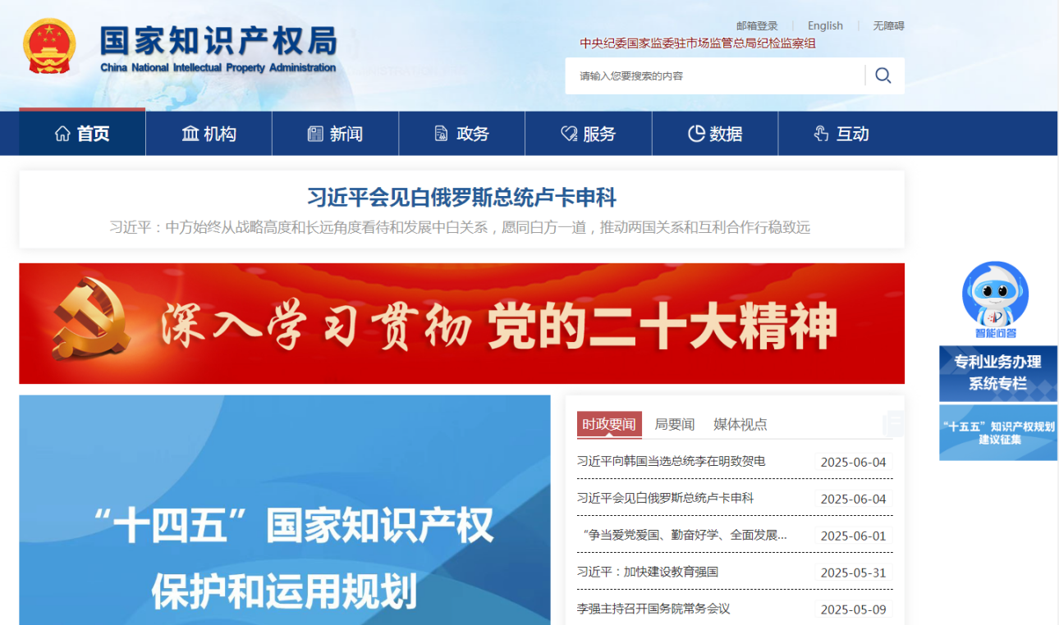

下拉，点击进入“政务服务”—“专利审查信息查询”
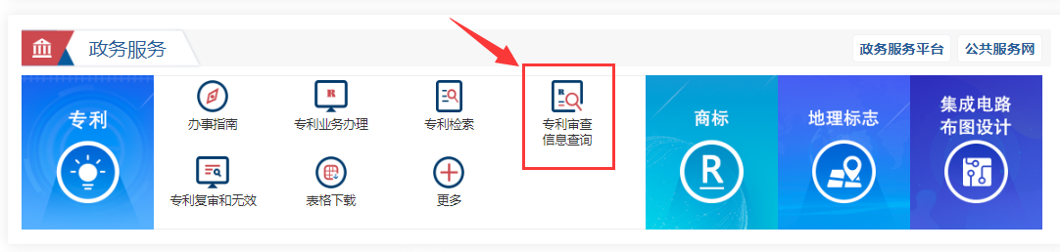

在“专利和集成电路布图设计业务办理统一身份认证平台”页，选择“自然人登录”，未注册用户需先注册，然后登录账号查询；
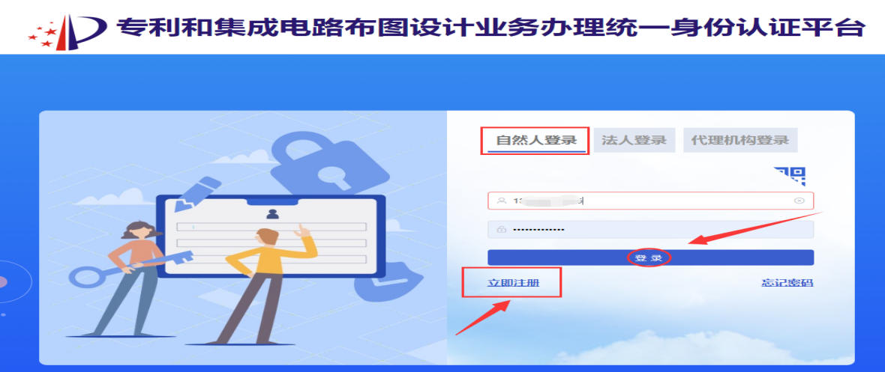
验证登录后，进入查询界面，输入申请号/专利号（注意：这里专利号格式要求不带“.”，X大写），点击查询；
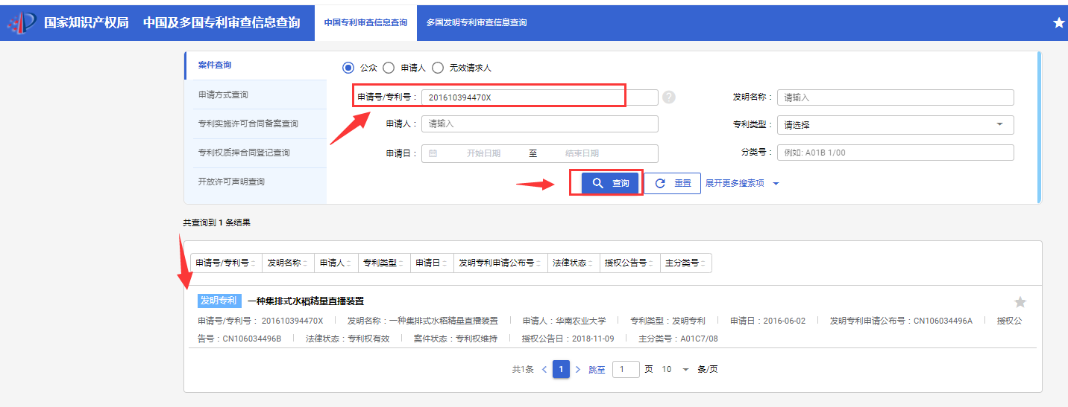

进入详情页，可查询专利申请信息、审查信息、费用信息等；
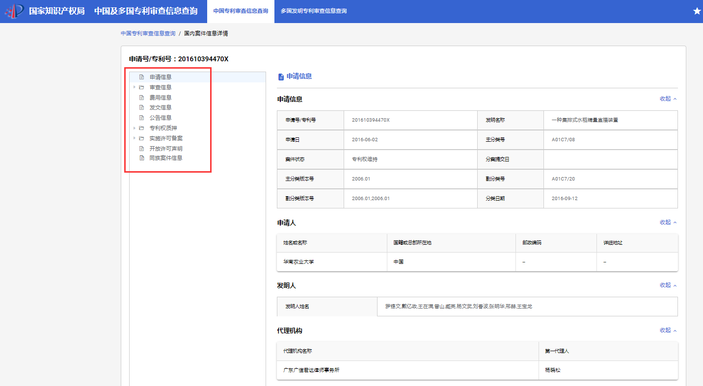
法2、联系专利代理机构/专利代理人查询
法3、查询过程中遇到困难可联系科研院查询（85282445，秦老师）
- 专利费用的缴纳

学校相关规定：
关于印发《华南农业大学知识产权管理办法》的通知（华南农办〔2021〕2号）
链接：https://xngk.scau.edu.cn/2021/0111/c2617a266286/page.htm
“第二十四条 对于学校为唯一专利权人的发明专利，学校原则上仅支付国内发明专利授权后前6年的年费，国外发明专利授权后前3年的年费。”
即：除上述费用外，其它费用均需发明人（课题组）承担。

（1） 请代理公司代缴（一般会收取少量手续费）
建议联系熟悉的专利代理机构代为缴纳，一般为代理公司开票。
如无熟悉的代理机构可参考以下方式：陈女士，电话：020-32502914。

- 网上缴费
请参照《专利业务办理系统网页版专利缴费服务用户操作手册》办理
https://www.cnipa.gov.cn/module/download/downfile.jsp?classid=0&showname=%E4%B8%93%E5%88%A9%E4%B8%9A%E5%8A%A1%E5%8A%9E%E7%90%86%E7%B3%BB%E7%BB%9F%E7%BC%B4%E8%B4%B9%E6%9C%8D%E5%8A%A1%E4%BD%BF%E7%94%A8%E6%89%8B%E5%86%8C.pdf&filename=14029a3a9efb4c66abdd21777659cb54.pdf

（3） 窗口面交（支持现金、刷卡、支票）
缴费人可在专利局规定的收费时间内到广州代办处受理大厅收费窗口缴纳相关费用，应当在缴费当天通过专利费用网上补充缴费信息系统或填写缴费清单、提供缴费信息。缴费信息可以在专利缴费信息网上补充及管理系统（系统网址为：http://fee.cnipa.gov.cn/ ）提交。
专利局（地方代办处）按照缴费人提交的缴费信息进行收费处理，以缴费人实际支付费用的日期为缴费日。
（4）.银行、邮局汇款
通过邮局或者银行汇付的，应在汇款当日或次日登陆专利缴费信息网上补充及管理系统（http://fee.cnipa.gov.cn/ ）进行缴费信息的补充,也可通过传真方式补充。补充完整缴费信息的，以汇款日为缴费日。当日补充不完整而再次补充的，以广州代办处收到完整缴费信息之日为缴费日。
开户名称：国家知识产权局专利局广州代办处
开 户 行：中国农业银行股份有限公司广州体育西路支行
账 号：44058301040013156 咨询电话：020-87681948
传 真：020-87683490 邮编：510620
办公时间：上午：8:30—12:00 下午：14:00—17:30（节假日除外）
地 址：广东省广州市天河区体育西路57号红盾大厦国家知识产权局专利局广州代办处

根据“国家知识产权局关于专利和集成电路布图设计收费启用电子票据的公告” https://www.cnipa.gov.cn/art/2020/12/24/art_74_155847.html ，自2021年1月1日起，正式启用财政电子票据。国家知识产权局不再开具纸质收费票据。
票据抬头：华南农业大学，统一社会信用代码：124400004554165634
请缴费人一定填写正确的信息联系方式（邮箱、手机号等）以确保获取电子票据。
以上所有报销事宜请按照我校财务规定执行。

